Классификация неорганических веществ
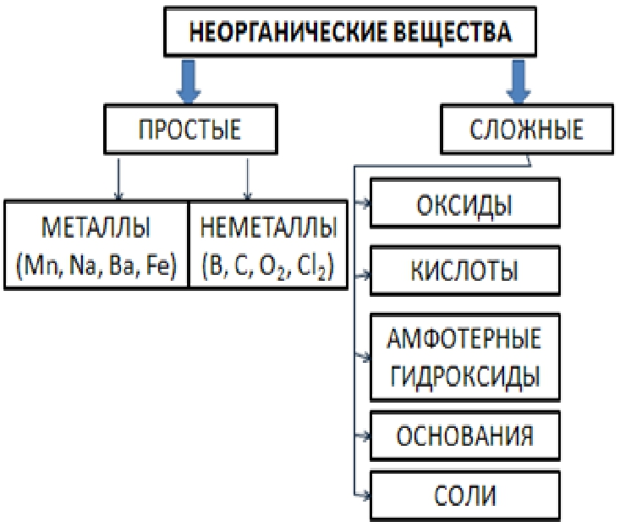
Оксиды – сложные вещества, состоящие из атомов двух химических элементов, один из которых кислород в степени окисления -2. Например, CO₂, N₂O₅. (Примечание. Н₂О₂ не является оксидом, так как степень окисления кислорода в этом соединении равна -1, это вещество является пероксидом).
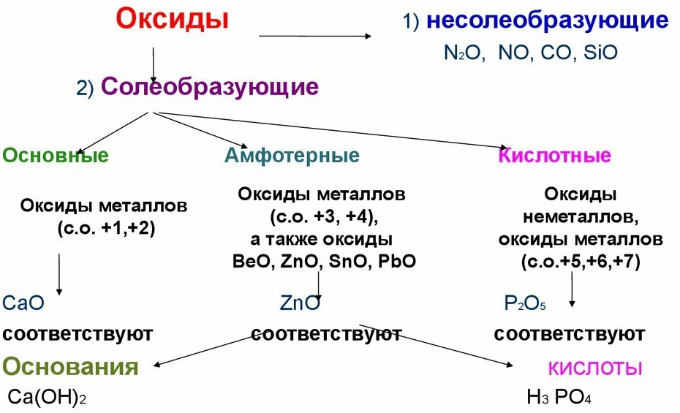
Кислоты – сложные вещества, состоящие из атомов водорода, связанных с кислотным остатком.
Формула кислоты | Название кислоты | кислотный остаток
HF | Фтороводородная / плавиковая | Фторид
HCl | Хлороводородная / соляная | Хлорид
HBr | Бромоводородная | Бромид
HI | Йодоводородная | Йодид
H₂S | Сероводородная | Сульфид
H₂SO₃ | Сернистая | Сульфит
H₂SO₄ | Серная | Сульфат
HNO₂ | Азотистая | Нитрит
HNO₃ | Азотная | Нитрат
H₂CO₃ | Угольная | Карбонат
H₂SiO₃ | Кремниевая | Силикат
H₃PO₄ | Фосфорная | Фосфат
Основания – сложные вещества, состоящие из атомов металла (в степени окисления +1, +2), связанных с гидроксо-группой (ОН). Например, КОН, Mg(OH)₂. (Исключения: Zn(OH)₂, Be(OH)₂, Pb(OH)₂, Sn(OH)₂. Они являются амфотерными гидроксидами).
Амфотерные гидроксиды – сложные вещества, состоящие из атомов металла (в степени окисления +3, +4), связанных с гидроксо-группой (OH). Например, Al(OH)₃. К ним также в качестве исключения относятся Zn(OH)₂, Be(OH)₂, Pb(OH)₂, Sn(OH)₂. Эти вещества проявляют в химических реакциях свойства как кислот, так и оснований.
Соли – сложные вещества, состоящие из атомов металла, связанных с кислотным остатком. Например, NaCl, Fe₂(SO₄)₃.

Задание 1. Определите классовую принадлежность веществ и назовите их по образцу:
Fe(OH)₃ – амфотерный гидроксид, гидроксид железа (III)
K₂O – основный оксид, оксид калия
Br₂ – простое вещество, неметалл, бром
N₂O – несолеобразующий оксид, оксид азота (I)
FeO, HNO₂, ZnSO₄, NO, Cu(OH)₂, Li₃PO₄, MgO, BeO, CO₂, Cl₂.

Классификация химических реакций
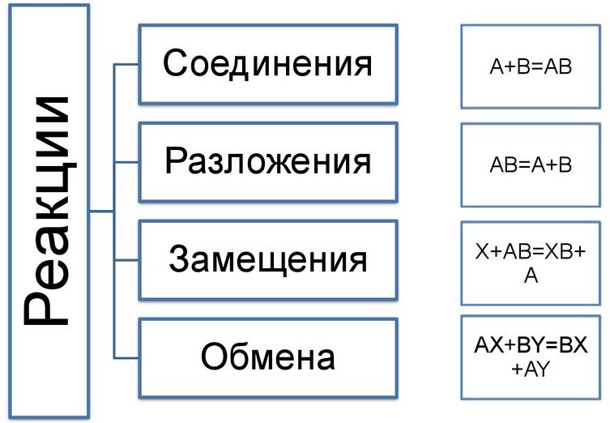
Реакции соединения – это химические реакции, при которых из нескольких веществ образуется одно. Например,
2Zn + O₂ = 2ZnO или P₂O₅ + 3K₂O = 2K₃PO₄
Реакции разложения – это химические реакции, при которых из одного веществ получается несколько. Например,
2Fe(OH)₃ = Fe₂O₃ + 3H₂O
Реакции замещения – это химические реакции между простым и сложным веществами, при которых атомы простого вещества замещают атомы одного химического элемента в сложном веществе. Например,
Zn + 2HCl = ZnCl₂ + H₂
2Al + 3CuSO₄ = 3Cu + Al₂(SO₄)₃
Реакции обмена – это химические реакции между двумя сложными веществами, при которых они обмениваются своими составными частями. Например,
CuO + 2HNO₃ = Cu(NO₃)₂ + H₂O

Задание 2. Расставьте коэффициенты в следующих схемах, укажите тип этих реакций.
Например, P + Cl₂ = PCl₅
Ответ: 2P + 5Cl₂ = 2PCl₅, реакция соединения
MgO + HBr = MgBr₂ + H₂O
Na + H₃PO₄ = Na₃PO₄ + H₂
Li₂O + HNO₃ = LiNO₃ + H₂O
Al(OH)₃ = Al₂O₃ + H₂O

